www.mzszach.krakow.pl | MAŁOPOLSKI ZWIĄZEK SZACHOWY  Polska, 31-549 Kraków, al. Powstania Warszawskiego 6/65  tel/fax+48-124114801, kom.+48-607059125, email:jkusina@mzszach.krakow.pl

KURS DLA NAUCZYCIELI W RAMACH PROGRAMU
EDUKACJA PRZEZ SZACHY W SZKOLE

- Uczestnictwo
Małopolski Związek Szachowy organizuje kurs podstawowy dla nauczycieli, który przygotowuje do nauczania szachów w szkole, w klasach 1-3. W kursie mogą wziąć udział nauczyciele dowolnego przedmiotu na podstawie zgłoszenia przez szkołę, w której aktualnie pracują lub inni nauczyciele, również ci pozostający aktualnie bez zatrudnienia, posiadający uprawnienia pedagogiczne (wymagana jest kserokopia uprawnień) po uiszczeniu opłaty za kurs. Nauczyciele nie muszą znać zasad gry w szachy.

- Miejsce i harmonogram
I zjazd: 6,7,8.04.2018
II zjazd: 13,14,15.04.2018
III zjazd: 20,21,22.04.2018
Kurs odbędzie się w Krakowskim Szkolnym Ośrodku Sportowym al. Powstania Warszawskiego 6
Ramowy czas trwania zajęć: piątek: 16:30-19:45, sobota, niedziela: 9:00-16:00

- Opłaty
Opłata za kurs i materiały szkoleniowe wynosi 500 zł. Osoby legitymujące się minimum II kategorią szachową mogą być zwolnione z części szachowej. Osoby te płacą 250 zł (w tym materiały szkoleniowe).
Opłatę za kurs należy uiścić przelewem na konto Małopolskiego Związku Szachowego: PKO BP S.A. I/O Kraków 63 1020 2892 0000 5902 0141 1297 do 25 marca 2018 r. W tytule przelewu proszę podać imię i nazwisko nauczyciela, nr szkoły oraz informację „Kurs dla nauczycieli Kraków”.

- Zgłoszenia i informacje:
Zgłoszenia prosimy przysyłać na adres jan.kusina@gmail.com w terminie do 25 marca 2018 r.
Do zgłoszenia proszę dołączyć dowód wpłaty oraz podać dane do faktury.
Dodatkowych informacji udziela Jan Kusina: tel. 607-059-125
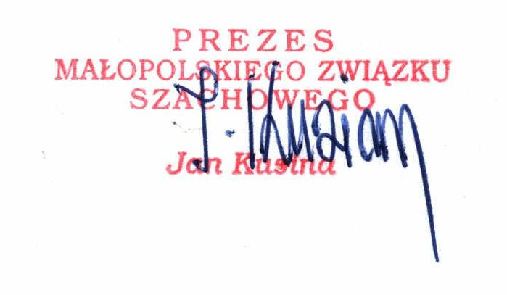
e-mail: jan.kusina@gmail.com

